前一天排错

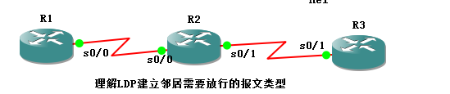

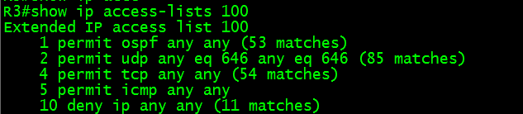

Acl 1 匹配所有ospf的数据包 （目的 ospf建立邻居关系 传递路由条目）

2 放行UDP报文 让LDP邻居能互相收发HELLO包

4 放行TCP报文 让LDP邻居能够建立TCP会话 互传标签

5 放行ICMP报文 让R1能ping通3.3.3.3

总结mpls基础标签转发流程

IGP汇总问题

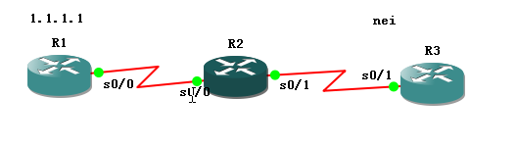

此时 在R2的S0/1接口做汇总 发给R3 针对（1.1.1.1/32)

汇总成 1.1.0.0/16 本地自动生成1.1.0.0/16 指向null0

本地会为1.1.0.0/16 分配空标签，传递给R3，不会影响MPLS域中数据包的传递，只是每次传递的都是空标签。

Bgp 路由黑洞问题（有何好处？）

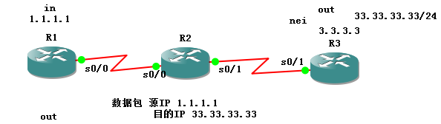

R1和R3为IBGP邻居 R2和R1 R3均没有任何IBGP邻居关系

此时在R3上起源33.33.33.33/32 （33.33不能宣告进底层的IGP中）

R1能够通过IBGP更新学习到33.33，但是此时直接

Ping 33.33.33.33 sou 1.1.1.1 会发现到R2丢包，因为路由表的递归查找顺序，永远是基于数据包目的IP查路由表，在R2上没有33.33的路由，直接丢包。（BGP 路由黑洞）

解决方法

R1 R2 R3互相建立LDP邻居关系，此时R1为inbound LSR 查FIB表 压关于3.3的标签，R2为link LSR查LFIB表 压 3.3的{}标签，R3为outbound LSR 查FIB表到达33.33的目的地

解决方法

Ospf 24位环回口问题

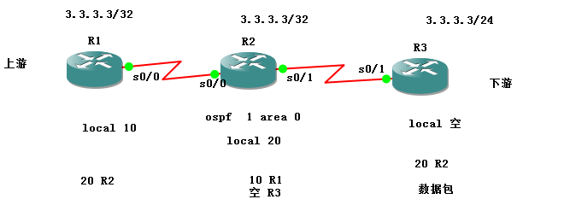

由于ospf24位环回接口默认认为一个网络末节，此时通告出去的关于3.3.3.3都是/32位的，此时R3不会为1.1.1.1/32分配本地标签，所以不会传递1.1.1.1/32的{}标签给R2

R2在收到一个标签包，发现没有任何下有路由器再为此前缀分配标签，R2动作 untagged（弹出所有标签）

在纯净MPLS域里没问题，MPLSVPN排错的重点！

Ldp 认证

（密） 对方跟我建立邻居的地址

全局下配置mpls ldp neighbor 2.2.2.2 password cisco

（密码可以加空格！）

查看密码加空格的方法

Sh run | s cisco（加空格）

MPLS过滤标签

出方向过滤标签

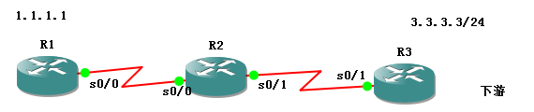

Standard IP access list 10

10 permit 1.1.1.1 (3 matches)

Standard IP access list 20

10 permit 3.3.3.3

R1(config)#mpls ldp advertise-labels for 10 to 20

此条命令代表 我把1.1.1.1的前缀本地分配的local标签 只传给3.3.3.3的邻居（其他都不传）

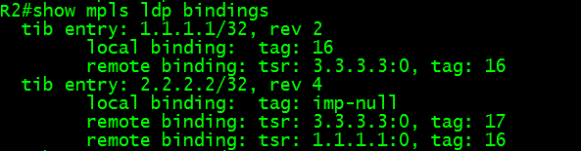

此时在R2上看到现象

关于1.1.1.1/32此条前缀

有local标签

remote方向只有R3有发的标签 R1被过滤

只会出现在拍错中

查找方法

sh run | s mpls ldp

修改方法 将正确的邻居RID加入相对应的ACL中

入方向的标签过滤

在R1的全局配置下mpls ldp neighbor 2.2.2.2 labels accept 30

access-list 30 permit 3.3.3.3

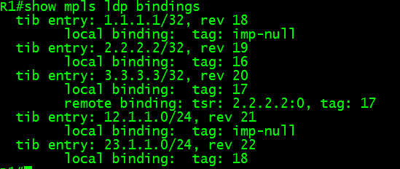

此时可以看到 只接受关于3.3.3.3/32的标签

sh run | s mpls ldp

查看方法

标签回收

排错实验

总结排错

1、检查全局MPLS IP是否关闭

osx:Users:HR:Library:Group Containers:UBF8T346G9.Office:msoclip1:01:01F8CB83-5C26-034F-AC73-D094B80FA5C1.png

代表全局MPLS IP进程被关闭 需要打开

2、检查全局cef

osx:Users:HR:Library:Group Containers:UBF8T346G9.Office:msoclip1:01:7AC4C645-76A2-9544-8F99-73B6B2541604.png

如果发现是 no ip cef 请打开

3、查看接口下是否开启mpls ip

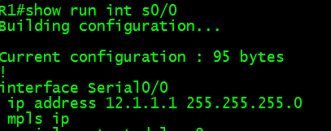

如果发现LDP邻居未建立

1、R1(config)#mpls ldp router-id loopback 0 force

如果有两个loopback口 lo0 1.1.1.1 lo1 100.1.1.1

此时100.1.1.1未宣告进底层使用此条命令 强制指定lo0

2、查看是否有数据包的过滤



3、查看是否有标签过滤

查看命令

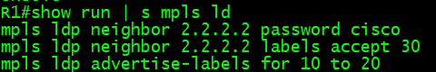

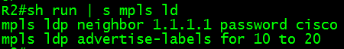

4、查看密码是否匹配（注意空格）



5、全局下是否关闭标签分发

osx:Users:HR:Library:Group Containers:UBF8T346G9.Office:msoclip1:01:18DA9527-66BC-EA49-A6CF-0F119B1EB92E.png

6、ospf环回口24位的问题

修改环回口的ospf网络类型 改为P2P

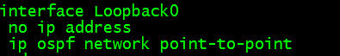

最后检测的命令为 trace（路径成功）